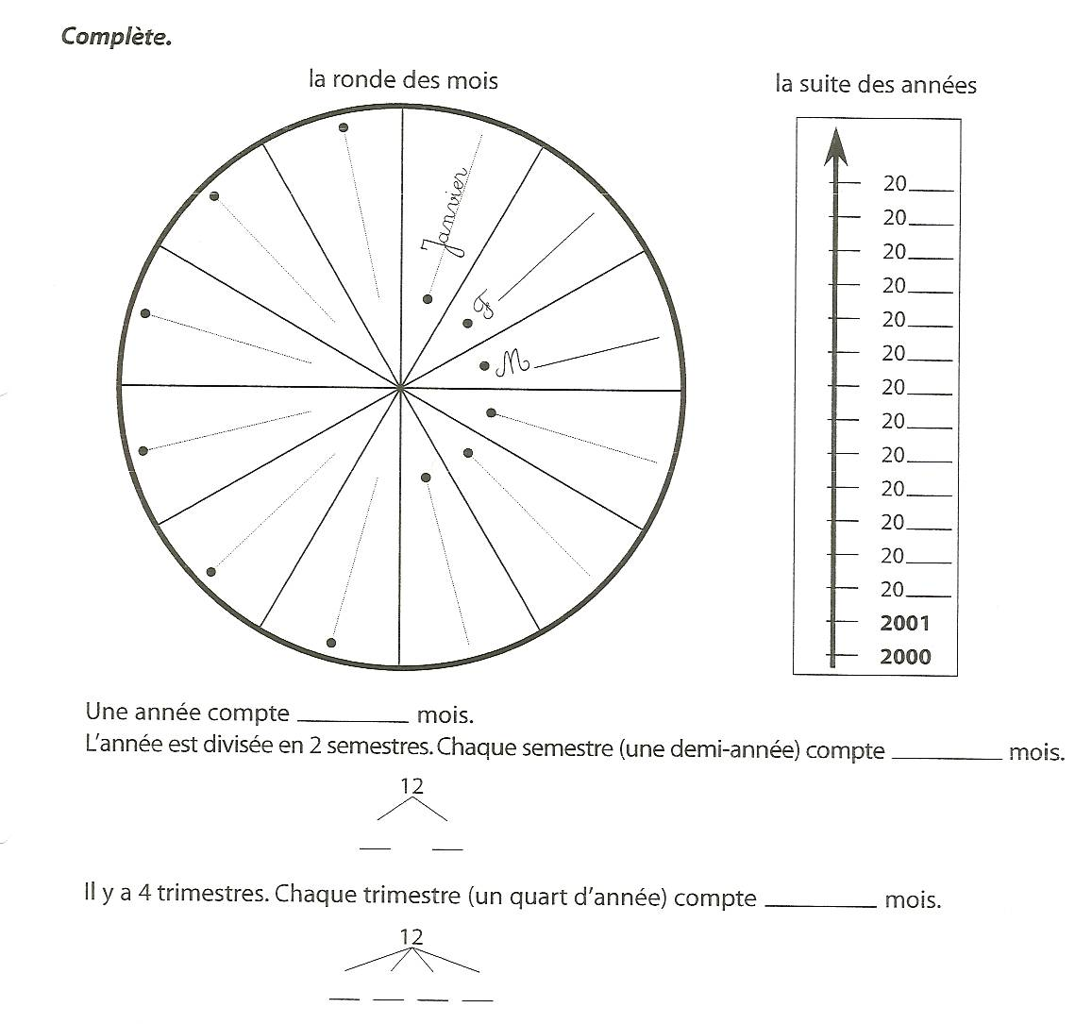
Le nombre 12

janvier, février, mars , avril, mai , juin, juillet, août, septembre, octobre, novembre, décembre

Complète le tapis de 12 !


Calcule !

12-6=… 6+…=12
12-10=... 10+…=12
12+0=… 0+…=12
12-2=… 12-1=…
8+… = 12 12-8=…
12 : 2 =… la moitié de 12 = …
3 x … =12 4 x … =12 … x 12 = 12
6 x …=12 12 :6 = … ½ de 12 = …

